1. 如何解除Hadoop系统的安全模式？
- 命令强制退出：执行 hadoop dfsadmin -safemode leave 或 hdfs dfsadmin -safemode leave，可立即退出安全模式。
- 修改配置参数：调整 dfs.safemode.threshold.pct（默认0.999，即99.9%的数据块需满足最小副本要求），降低此值可加速自动退出安全模式。
- 清理磁盘空间：若因磁盘满导致安全模式，需通过 lsof |grep delete 查找并终止占用进程，释放空间后重启集群。
注意：命令方式为临时生效，重启后需重新配置；修改参数存在数据完整性风险，需谨慎操作。
2. 为什么HDFS不适合低延迟数据访问？
- 架构特性：数据访问需先通过NameNode获取元数据，再与多个DataNode通信，流程导致较高延迟。
- 流式数据访问优化：HDFS采用顺序读写模式，适合大文件连续访问，但随机读取效率低。
- 硬件与协议限制：HDFS基于普通硬件设计，未针对低延迟存储介质（如SSD）优化，且未实现POSIX协议，进一步增加延迟。
替代方案：HBase等基于LSM-Tree的存储系统更适合低延迟场景。
3. 为什么HDFS无法高效存储大量小文件？
- 元数据内存压力：每个文件的元数据（约150字节）需常驻NameNode内存，1亿文件占用约20GB内存，限制集群扩展。
- 存储效率低下：默认块大小（如128MB）导致小文件占用完整块空间，浪费存储资源。
- 计算任务开销：MapReduce中每个小文件触发独立Map任务，任务调度和启动时间占比过高。
优化策略：
- 合并文件：使用HAR归档或SequenceFile将小文件合并为大文件。
- 应用层预处理：在写入HDFS前合并小文件，减少元数据量。
4. 为什么HDFS不支持多用户写入及任意修改文件？
- 一致性模型简化：仅支持单用户追加写入（Append），避免并发写入冲突和锁管理开销。
- 数据完整性保障：文件修改需更新元数据及数据块分布，复杂操作会降低吞吐量。
- 流式写入优化：HDFS针对大文件批量写入设计，频繁修改破坏数据局部性，影响读取性能。
Hadoop 2.0支持文件追加，但任意偏移修改仍不推荐。

5. HDFS如何解决名称节点运行期间EditLog不断变大的问题？
- 检查点机制（Checkpointing） ：Secondary NameNode定期合并FsImage（全量元数据）和EditLog，生成新FsImage并截断EditLog，减少重启时的加载时间。
- 高可用（HA）架构：在HA模式下，JournalNode集群持久化EditLog，Active NameNode实时同步日志到Standby节点，避免单点故障和EditLog膨胀。
注意：未启用HA时，需依赖Secondary NameNode定期合并，否则EditLog过大会导致启动时间过长。
6. Map任务为什么要进行分区操作，如何分区？
分区目的：
- 数据分发：将Map输出按Key分发到不同Reduce任务，确保相同Key由同一Reduce处理。
- 负载均衡：通过均匀分布数据，避免Reduce任务间数据倾斜。
分区方法：
- 默认分区器（HashPartitioner） ：计算Key的哈希值并对Reduce任务数取模，公式为 partition = hash(key) % numReduceTasks。
- 自定义分区器：继承 Partitioner 类，覆写 getPartition 方法实现特定分发逻辑（如按业务规则分区）。
7. MapReduce中多个Reduce任务的结果会做进一步处理么？为什么？
结果处理机制：
- 独立输出：每个Reduce任务生成独立结果文件（如 part-r-00000），通常不进行框架级聚合。
- 应用层处理：若需汇总结果，可通过后续MapReduce作业或外部程序（如Hive、Spark）处理。
设计原因：
- 分布式原则：Reduce阶段已实现数据聚合，进一步处理违背“一次写入、多次读取”的设计哲学。
- 灵活性需求：保留独立文件便于分片存储和按需访问，例如部分结果可直接用于其他计算。
例外情况：若设置 numReduceTasks=0，Map结果直接输出且不分区，但此模式仅适用于无聚合需求的场景。
8. 参照“第四章-MapReduce”中的图4-7、4-8和4-9，如果有两个Reduce，重新画出用户没有定义Combiner时的MapReduce过程示意图，并简要说明Shuffle过程。
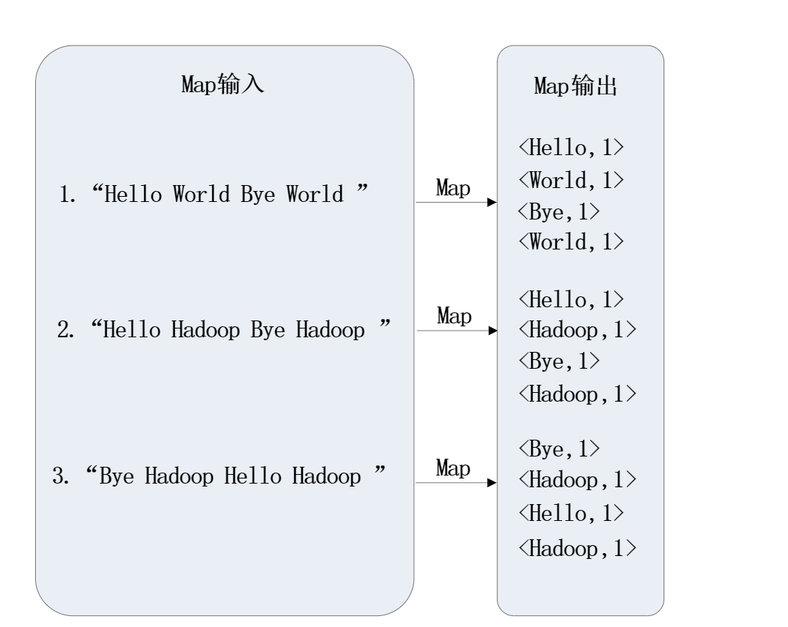
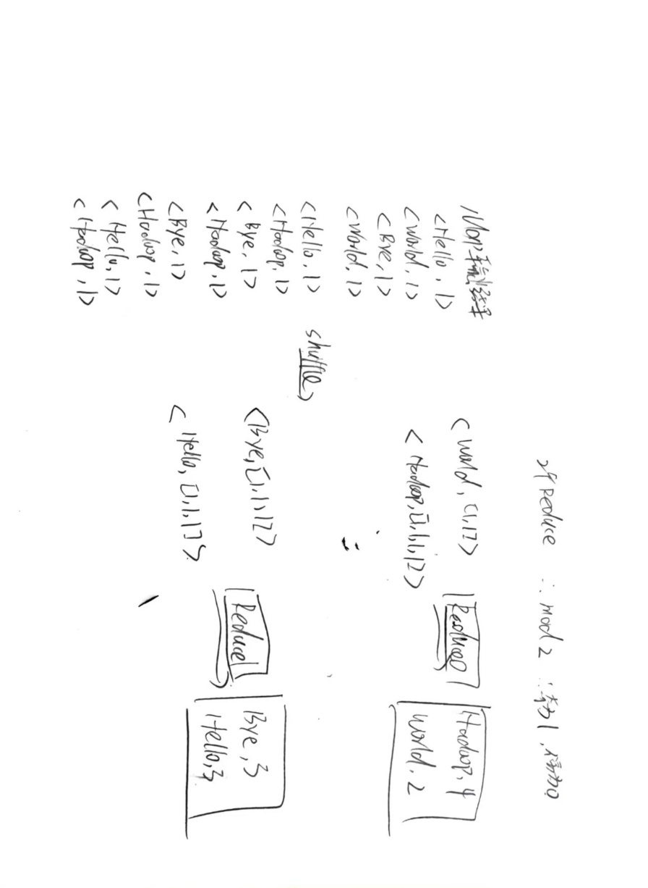
Shuffle 阶段：
在 Shuffle 阶段，Map 任务的输出被收集、按键分组，并根据分区函数分配给两个 Reduce 任务。分区函数决定每个键被发送到哪个 Reduce 任务。
Shuffle 过程是 MapReduce 中 Map 阶段和 Reduce 阶段之间的关键步骤，负责将 Map 任务的输出传输到 Reduce 任务。它包括以下三个主要步骤：
- 分区（Partitioning）
Map 任务生成的每个键值对根据键被分配到一个 Reduce 任务。分区函数（通常基于哈希函数）决定每个键的归属。在本示例中，有两个 Reduce 任务，"Hello" 和 "Bye" 被分配给 Reduce 任务 1，"World" 和 "Hadoop" 被分配给 Reduce 任务 2。
- 排序与分组（Sorting and Grouping）
在每个分区内，键值对按键排序，并将相同键的所有值分组在一起。例如，三个 <Hello, 1> 被分组为 <Hello, [1, 1, 1]>。这一步骤确保同一键的所有值被集中处理。
- 传输（Transfer）
分组后的键值对通过网络传输到对应的 Reduce 任务，保证每个 Reduce 任务接收其负责的所有键值数据。
由于未定义 Combiner，Map 任务的输出不会在本地进行聚合，所有 <word, 1> 键值对直接进入 Shuffle 阶段。这意味着相比使用 Combiner 的情况，会有更多数据通过网络传输。

